CURRÍCULUM VITAE

DATOS PERSONALES

Nombre y Apellidos: José Cervantes Luque 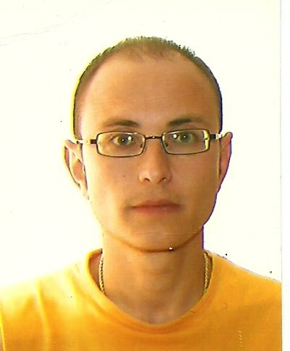
DNI: 46806177G
Fecha de nacimiento: 18 de Febrero de 1981
Dirección: C/ Pintor Soler i Jorba 1A 1º 4ª
Población: 08290 Cerdanyola del Vallès
Teléfono: 696 133 707
E-mail: jcervantesluque@gmail.com

FORMACIÓN ACADÉMICA

- Título de Ciclo Formativo de Grado Superior de Sistemas de Telecomunicaciones e Informática IES Leonardo Da Vinci 2002 – 2004..
- Título de Formación Profesional FP2 de Electrónica IES Palau Ausit 1997-2001.
- Título de Formación Profesional FP1 de Electricidad IES Palau Ausit 1995-1997.
- Graduado escolar . IES Les Fontetas 1995.

Formación complementaria

- Curso de administrador de sistemas Linux. Centre Barcelona activa 2011 (200h)
- Curso de Active Directory domain services. Centre IDFO de Barcelona 2010 (60 h).
- Curso de Seguridad en Redes inalámbricas FWL de Cisco. Centre PUE de Barcelona 2009 (150h).
- Curso de CCNA de Cisco . Centre IES Leonardo Da Vinci 2004 (200h).

EXPERIENCIA PROFESIONAL

Ene 2013-Mayo 2014 | Técnico de Campo . Trinitech Europe Sl.  Funciones: Reparación y mantenimiento del parque informático del Departament D’enseñamet de la Generalitat de Cataluña . Reparación de hardware, pc sobremesa , pc portátiles , periféricos , servidores con Windows 2000 server, 2003 server, Configuración de software y plataformado de las máquinas en Windows xp, Windows 7 .  .
2011-09 2012 | Operador de As400-Helpdesk. Banco Mediolanum  Funciones: Atención a los usuarios tanto in-situ como en remoto mediante sms.  Control y ejecución de las copias de seguridad mediante Symantec Backup exec R3.  Reparación y montaje de los puestos de usuarios del banco  Control remoto mediante SMS , SMMC y vnc de los pc  Gestión de usuarios mediante AS 400 altas y modificaciones del estado de la consola.
2007-2011 | Técnico de Sistemas-Helpdesk. Ineco-Tifsa .  Funciones: Atención a los usuarios in-situ  Atención a los usuarios remotamente mediante sms  Distribución de software mediante sms  Altas, bajas y modificaciones mediante active directory en Windows 2003  Gestión de contraseñas de correo electrónico mediante active directory  Reparación de pc y portátiles  Configuración de pc, portátiles y sus periféricos  Creación de plantillas corporativas mediante norton ghost  Configuración de módems 3g tanto internos como externos  Configuración de redes wifi  Configuración de routers 3g  Virtualización de servidores mediante vmware server y Workstation  Instalación y configuración de telefonía IP  Instalación , configuración y mantenimiento de servidores samba con debían  Instalación, configuración y mantenimiento de servidores con Windows 2000 y 2003  Puesta en marcha de oficinas VPN  Montaje de armarios de comunicaciones routers cisco y switch  Cableado de dichos armarios  Montaje de puestos de usuario  Realización y monitorización de incidencias mediante helpdesk pro  Realización y monitorización de material  Control de copias de seguridad mediante arcserver
2006-2007 | Técnico de helpdesk-Sistemas. Departament de La presidencia de la Generalitat de Cataluña.  Funciones: Atención a los usuarios in-situ  Atención a los usuarios remotamente mediante sms.  Control y ejecución de las copias de seguridad mediante Symantec Backup exec R3.  Reparación de pc y portátiles  Configuración de pc, portátiles y sus periféricos  Creación de plantillas corporativas mediante norton ghost.
2004-2006 | Técnico de Microinformática. Cadinor S.L.  Funciones: Montaje de equipos de sobremessa  Reparación de equipos portátiles y sobremesa.  Creación de imágenes plantillas con Norton Ghost.  Gestión de Garantías con proveedores.  Montaje de Puestos de usuario

CAPACIDADES Y HABILIDADES ADQUIRIDAS

Idiomas: Castellano: lengua materna.
Catalán: Escrita y hablada correctamente.
Inglés: Escrita correctamente, leida y hablada a nivel básico

Competencias técnicas:
- Configuración y reparación de dispositivos portátiles , tablets, smartphones con sistema operativo android y IOS.
- Montaje de Hardware. a nivel servidor como pc sobremesa y portátil.
- Montaje de Racks de Comunicaciones y parcheado de los puestos.
- Instalación y configuración de servidores Windows y Linux.
- Montaje de oficinas desde el cableado hasta los puestos de trabajo

Otras competencias y habilidades:

Persona responsable, cumplidora con los objetivos marcados.
Soy cuidadoso con las tareas y el material a mi cargo, Me considero flexible y cordial en el trato con las personas con las que me relaciono profesionalmente.

OTROS DATOS DE INTERÉS

- Carné de conducir: B1,
- Vehículo propio.
- Disponibilidad total e inmediata.

